ESCUELA SUPERIOR POLITECNICA DEL LITORAL
FACULTAD EN INGENIERIA EN ELECTRICIDAD Y COMPUTACION
SEGUNDA EVALUACION ANALISIS DE REDES ELECTRICAS I
II TERMINO 2010 - 2011

NOMBRE:___________________________________PARALELO:____31-Enero-2011

TEMA #1: --------------------------------------------------------------33PUNTOS
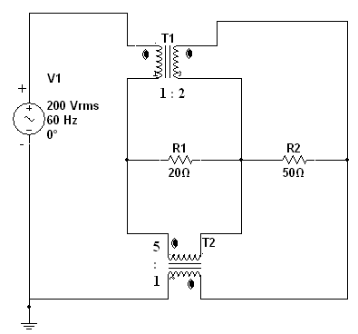
Para la red mostrada calcule la potencia que entrega la fuente y la potencia que consumida por cada resistencia.

TEMA # 2: -------------------------------------------------------------34 PUNTOS
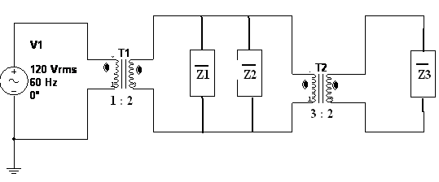
Para el sistema mostrado a continuación se conoce que el factor de potencia de toda la instalación (visto desde los terminales del primario del transformador T1) es de 0,8 en atraso.

Las características de cargas son: *Carga 1, consume 800 VAR con Fp= 0,6 en atraso
*Carga 2, con sume 200 W con Fp desconocido
*Carga 3, consume 1500 VA y 1200 VAR en atraso.
Determine:
- Loa valores fasoriales de las impedancias Z1, Z2 y Z3 --------------- 24 puntos.
- El valor de la capacitancia del banco de condensadores que al conectarlo en paralelo con Z3 mejora el factor de potencia de toda la instalación en 0,95 en atraso ------------------------------------------------------------------------------------- 10 puntos

TEMA # 3: ------------------------------------------------- -----------33 PUNTOS
Un sistema trifásico de 208 voltios de línea secuencia positiva alimenta al sistema de cargas mostrado a continuación: DETERMINE
- Las lecturas de los vatímetros Wa y Wc ---------------------------------- 25 puntos
- El valor de la impedancia por fase de la carga trifásica # 1 asumiendo que esta conectada en delta ----------------------------------------------------------------- 8 puntos
Las características de las cargas trifásicas y monofásicas conectadas son :
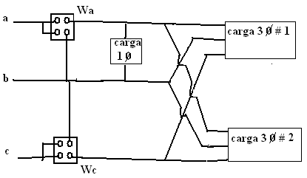

- Carga 3Ǿ # 1 : consume 5 KVA con un Fp = 0,8 en atraso
- Carga 3Ǿ # 2 : consume 4 Kilovatios con un Fp = 0, 6 en adelanto.
- Carga 1 Ǿ : consume 2 Kilovatios con un Fp= 1
NOTA: Tome a V_{bc} como fasor de referencia

